Проект на тему:
«Насекомые»

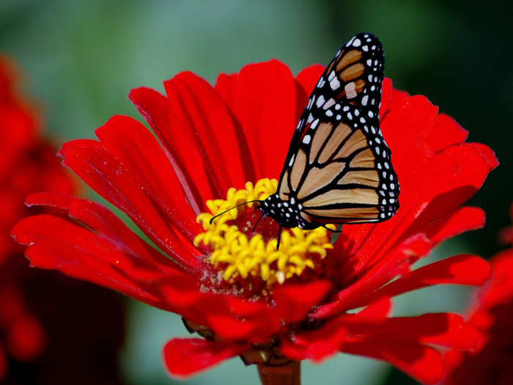

Выполнила
воспитатель МБДОУ детского сада №43 г.Усолье –Сибирское

Маркова Г.П

Тема: «Насекомые»
Направление деятельности: познавательно – речевое, художественно – эстетическое, физическое, социально – личностное.

Образовательная область: Познание, коммуникация, чтение художественной литературы, Труд, Физическая культура, Здоровье, Музыка, Социализация, Безопасность, Художественное творчество

Вид проекта: комбинированный (информационный , художественно - творческий, исследовательский)
Актуальность темы
насекомые – самая многочисленная группа животных. Мы считаем, что детям всегда интересно смотреть на полет шмеля, порхание бабочки, слушать стрекотание кузнечика. Детям хочется узнать - зачем же пчела кружит над цветком, как устроен муравейник, чем питается божья коровка. Проект поможет узнать детям больше об этой группе животных и научить правильному отношению к ним.
Цель проекта:
познакомить детей с миром насекомых.
Задачи проекта:
- развивать умение обобщать насекомых по существенным признакам;
- воспитывать интерес к насекомым, желание узнать о них что-то новое;
- формировать реалистические представления о природе;
- воспитывать любознательность.
Участники проекта
Дети группы, воспитатели, родители, музыкальный руководитель
Продолжительность проекта: долгосрочный
Основные направления реализации проекта:
НОД в летний период
Образовательная деятельность в режимных моментах
Самостоятельная деятельность детей
Совместное творчество взрослых и детей
Оснащение предметно – развивающей среды
Работа с родителями

Формы работы по реализации проекта:

Этапы работы | Деятельность педагога | Деятельность детей
1этап  С 25. 05 по 01. 06 | разработка и составление проекта работы с детьми по проблеме  определение составляющих частей развивающей среды в группе и на участке  организация предметно-развивающей среды;  приобретение различных видов наглядных пособий и оборудования. | Дети наблюдают  Проявляют интерес  Оказывают посильную помощь  Дети заинтересованы
2 этап.  Разделы программы | Деятельность педагога | Деятельность детей
Физическая культура | Утренняя гимнастика «Насекомые»  Бодрящая гимнастика «Жуки» | Дети с интересом выполняют гимнастику, подражая насекомым
Здоровье | Пальчиковая гимнастика  - «Пчела»  - «Божьи коровки»  - «Трудолюбивая пчелка»  Зрительная гимнастика  - «Муравьи»  Дыхательное упражнение  - «Отправь пчелку в полет за нектаром»
Безопасность | Беседы:  - Осторожность на лугу  - Что делать, если ужалили пчела?
Социализация | Беседы:  - Роль человека в жизни насекомых  - Какие насекомые первыми появляются после зимы  - Муравьи – санитары леса  - Кто такая стрекоза  - Мохнатый шмель  - Трудолюбивые пчелы  - «…Совсем как огуречик»  - «Какая коровка, скажите, пока Еще никому не дала молока?»  - Живые цветы (о бабочках)  - Клоп – солдатик  Игры:  - Летает – не летает  - Четвертый лишний  - Сложи картинку  - Найди пару  - Угадай правило  - Бабочка выбирает любимый цветок  Организация выставки детских книг о природе.
Труд | Ручной труд:  - Изготовление из фантиков бабочек и украшение ими группы.  - Стрекозы в технике модульное оригами.  - Бабочки из бисера, ракушек  Труд на участке:  - Создание места для отдыха.  - Устройство клумбы и посадка цветов для привлечения бабочек и пчел.  - Благоустройство участка
Познание | Рассматривание альбома «Насекомые»  Просмотр фильма о жизни бабочек, кузнечика, божьей коровки и др.  Наблюдения:  - за бабочками,  - муравьиная тропа ,  - за клопами-солдатиками,  - за шмелями,  - за стрекозами,  - за божьими коровками,  - за кузнечиками,  - какие цветы нравятся пчелам больше всего.  НОД:  - «Кто такие насекомые»  - «Таинственный мир насекомых»  - «Насекомые и цветы созданы друг для друга»  - «Шмель»  - «Стрекоза» (интеграция природы и лепки)  - «Бабочки» (интеграция природы и конструирования из природного материала)  - «Пчелы» (интеграция природы и ручного труда)
Коммуникация | Вечер загадок о насекомых.  Сочинение сказок:  - «Лесные встречи»  - «Приключения бабочки ….»
Художественное творчество | Изготовление коллажа «На лесной полянке».  Лепка из пластилина «Божья коровка».  Аппликация из бумаги в технике обрывания «Стрекоза».  Изготовление знаков бережного отношения к природе.  Рисование насекомых в альбомах для раскрашивания.
Чтение художественной литературы | К.Чуковский «Тараканище»  В.Зотов «Божья коровка», «Кузнечик»  Е.Серова «Добрый великан»  Ю.Дмитриев «Муравей – красная точка», «У меня дома пчела»  С.Баруздин «Пчела»  Е.Фейерабенд «Кузнечики»  А.Алиш «Нечкебиль»  Заучивание стихов о насекомых
Музыка | Игровое упражнение  «Гусеница»  Слушание  Н.А.Римский-Корсаков «Полет шмеля»  Этюд  «Пляска бабочек» муз Е.Тиличеевой  Пение  «Не обижайте муравья» муз. Г.Гладкова, слова «В.Степанова
3 этап  30. 08 | Музыкально – спортивный праздник «До свидания, лето»  коллективный коллаж «На полянке»,(с использованием разного материала: салфетки, бумага, кожа, стружка от цветных карандашей и др. | Дети активно участвуют в празднике ( рассказывают ст – ния, участвуют в конкурсах, поют песни, танцуют)  Творчески работают над коллажем
4 этап  С 01.09 по 07.09 | педагог расставляет по группе и в раздевалке:  поделки из разного материала  дидактические игры  фотографии досуга «На лесной полянке»  оформление альбома «Насекомые» | Рассказы детей и показ наглядного материала родителям, гостям на тему « Насекомые»

Обеспечение проекта:
материально – техническое
методическая литература и пособия
детская литература, дидактические игры
видео фильмы, видео игры, мультфильмы
ноутбук
Предполагаемый результат:
Совершенствование уровня знаний детей о насекомых и их роли в природе.
Повышение уровня экологических знаний родителей.
Роль родителей в реализации проекта:
изготовление насекомых из различных материалов для украшения группы
настольно-печатных игр соответствующего содержания,
приобретение трафаретов насекомых.

Продукт проектной деятельности:
поделки из разного материала и техники - коллективный коллаж «На полянке»,
дидактические игры

фотографии досуга: «На лесной полянке»

оформление альбома «Насекомые»
Презентация проекта:
Рассказы детей и показ наглядного материала родителям, гостям на тему « Насекомые»

